В Волгограде прошла встреча губернатора с победителями Всероссийского конкурса волонтеров «Послы Победы. Сталинград»

3 февраля Андрей Бочаров провел встречу с победителями Всероссийского конкурса волонтеров «Послы Победы. Сталинград». В объявленный Президентом РФ Владимиром Путиным Год добровольца 200 волонтеров из 77 регионов России приняли участие в мероприятиях, посвященных празднованию 75-летия Сталинградской Победы в Волгограде. 26 из них стали победителями Всероссийского конкурса волонтеров «Послы Победы. Сталинград» и приняли участие во встрече с главой региона.

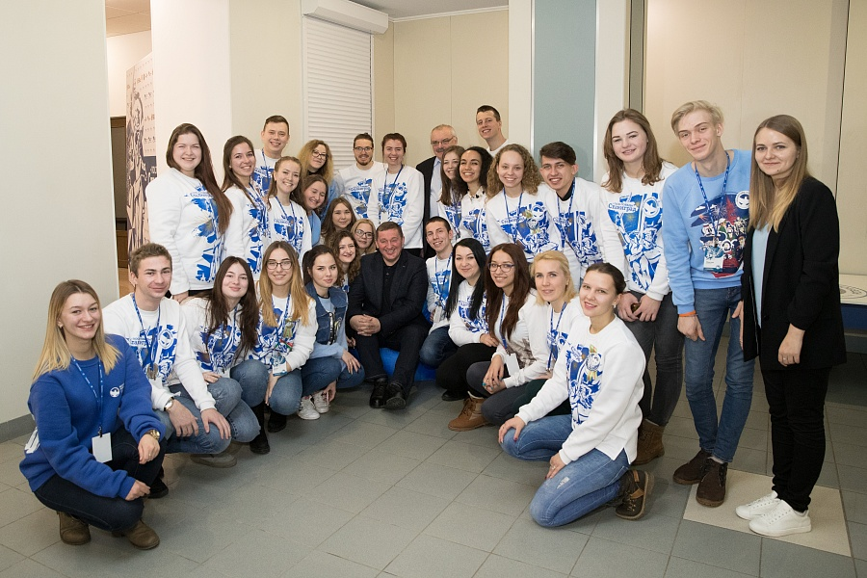

«Я хочу сказать вам, всем вашим товарищам, всем тем, кто здесь трудился в эти непростые, сложные с точки зрения организации дни, – огромное спасибо. Нам без вас было бы тяжело справиться. Та работа, которую сделали вы, бесценна», — отметил на встрече Андрей Бочаров.
2 февраля вместе со всей страной и с Президентом Российской Федерации Владимиром Путиным жители Волгоградской области отметили знаменательную дату - 75-летие Сталинградской Победы. Тысячи гостей из России и зарубежья в эти дни посетили Волгоград, Мамаев курган, возложили цветы к могилам павших бойцов, пообщались с фронтовиками, ветеранами, стали зрителями военного парада, авиашоу, концертов и других праздничных мероприятий. Главными участниками праздничных торжеств стали фронтовики.
Послы Победы принимали непосредственное участие в организации самых крупных мероприятий. Все финалисты Всероссийского конкурса волонтеров «Послы Победы. Сталинград» прошли тщательный отбор, лучшие из лучших были выбраны из 2,5 тысяч соискателей. Только 200 волонтеров по числу дней Сталинградской битвы, стали участниками торжеств в городе-герое, обеспечив проведение праздничных мероприятий.
«2018-й год объявлен Президентом Годом добровольца в России. Ваш год добровольца начался с победы, Сталинградской Победы», — подчеркнул губернатор Андрей Бочаров.
На встрече ребята поделились впечатлениями о своей работе в Волгограде, поблагодарили руководство региона за высокий уровень организации торжеств. Кроме того, они высказали идеи о продолжении совместной работы, в том числе, по сохранению исторической памяти.
За три года существования Волгоградского отделения движения «Волонтеры Победы» его активисты провели 16 всероссийских акций, 80 исторических уроков, благоустроили более 118 памятных знаков и мемориалов, оказали помощь 300 ветеранам войны. При активном участии волонтеров состоялись патриотические форумы «Пестрое небо» и «Наша Победа».
В регионе выстроена системная работа с ветеранскими организациями, активно реализуется патриотический проект «Гордимся-помним.рф».
Волонтеры также являются инициаторами акций всероссийского масштаба. Так, в день 2 февраля Президент РФ Владимир Путин вместе с участниками движения «Волонтеры Победы» дали старт проекту исторической квест-комнаты виртуальной реальности «Сталинградская битва» в интерактивном музее «Россия – Моя история». В работе квест-комнаты используется уникальное оборудование для полного погружения в VR-пространство. Участники не просто видят предметы времен Великой Отечественной войны, а выполняют определенные задания, логически связанные между собой. Планируется, что игра «Сталинградская битва» в течение года будет работать в 8 городах России: Волгограде, Москве, Екатеринбурге, Ставрополе, Омске, Казани, Санкт-Петербурге и Нижнем Новгороде.

К СВЕДЕНИЮ!

Волгоградская область является Всероссийским центром патриотического воспитания.
С 2014 года регион успешно реализует масштабные проекты:
в Камышине открылся первый Всероссийский центр патриотического воспитания молодежи;
в регионе проводится ежегодный молодежный форум «Пестрое небо»;
действует международная «Вахта Памяти»;
во всех общеобразовательных учреждениях проходят «Уроки Победы»;
реализуются федеральные акции «Дорога к обелиску»,
«Сталинград. Хроника Победы».
Волонтерский корпус Волгоградской области - это свыше 23 тысяч молодых ребят, которые уже проявили себя при проведении сочинской Олимпиады и казанской Универсиады, кубка Конфедераций по футболу и Всемирного фестиваля молодежи и студентов.

По материалам пресс-службы областной администрации
http://www.volgograd.ru/gubernator/tekush/174898/

